Biokémia konzultáció
1. feladat (7 pont)

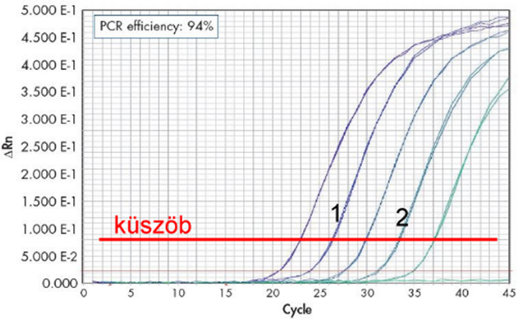
(1) Becsülje meg az 1-es és 2-es PCR reakció ciklusszámát a küszöb értéknél.

(2) 100% PCR hatékonyságot feltételezve hányszor több anyag volt az 1-es mintában?

(3) 82% PCR hatékonyságot feltételezve hányszor több anyag volt az 1-es mintában?

2. feladat (7 pont)

A Na⁺ intracelluláris koncentrációja 14 mM, az extracelluláris koncentrációja 140 mM.
A K⁺ intracelluláris koncentrációja 150 mM, az extracelluláris koncentrációja 4 mM.

Mennyi energia (ΔG - kJ/mol) kell a Na⁺ ionok sejtből való kijuttatásához 37 ºC-on?
Mennyi energia (ΔG) kell a K⁺ ionok sejtbe való bejuttatásához 37 ºC-on?
Egy ATP hidrolízise vajon fedezi-e 3 Na⁺ kijuttatását és 2 K⁺ bejuttatását egyszerre? (Indokolja is meg számolással.)

F=96485 C/mol (Faraday állandó)
ΔU= - 60 mV (membrán potenciál - belül negatív)
R= 8.314 J mol⁻¹·K⁻¹
Az ATP hidrolízis szabadentalpia változása a sejtre jellemző magas ATP/ADP arány esetén: ΔG ≈ -45 kJ/mol

3. feladat (7 pont)
A kemiozmotikus elmélet szerint az ATP szintézisét a mitokondriális membrán két oldalán levő eltérő protonkoncentrációból származó energia fedezi.
Használja a következő adatokat:
F = 96 485 C/mol (Faraday állandó)
ΔU = - 0.154 V (membrán potenciál, belül negatív, kívül pozitív)
R = 8.314 J mol⁻¹·K⁻¹
Az ATP hidrolízis szabadentalpia változása (tipikus magas ATP/ADP arány esetén): ΔG ≈ - 47 kJ/mol

[H⁺_{k}]/[H⁺_{b}] = 27 arány esetén, 30 ºC-on mennyi (kJ/mol) a protonok kijuttatásához szükséges ΔG?
Hány proton (egész szám) visszajutása fedezi 1 ATP szintézisét, ha feltételezzük, hogy az ATP szintézis hatásfoka ~70%?

4. feladat (7 pont)
Egy enzimreakcióban csak a termék nyel el 410 nm-en. A termék esetén ε₄₁₀= 35 000 M⁻¹cm⁻¹
Az abszorbancia a reakció kezdetén 0.00182-t változik másodpercenként 5 mm-es küvettában.
Mennyi a kezdeti reakciósebesség (v₀) ?

5. feladat (7 pont)

Intenzív (anaerob) munkavégzés esetén az emberben tejsav keletkezik a glikolízis során.

(1) Miért van erre szükség?
(2) Írja le a tejsav (laktát) keletkezését piruvátból, feltüntetve az enzimet is.

6. feladat (7 pont)

(1) Az eukarióta sejten belül hol megy végbe a (A) glikolízis, a (B) citromsav-ciklus, és az (C) oxidatív foszforiláció?
(2) Mely ponton van összekapcsolva a citromsavciklus és az oxidatív foszforiláció?
(3) Rajzolja le egy tetszőleges intermedier képletét (nevezze is meg) a glikolízis folyamataiból!
(4) Rajzolja le egy tetszőleges intermedier képletét (nevezze is meg) a citromsav-ciklus folyamataiból!

